ANNEX

COMPROMÍS D’ADSCRIPCIÓ DE MAQUINÀRIA I ACREDITACIÓ DE LA SEVA DISPONIBILITAT

PC. SPD-22251.12

El/La sotasignat ………………………., representant de l’empresa.......................es compromet a:

L’adscripció de la maquinària que compti amb la capacitat i característiques suficients i necessàries per a dur a terme les obres segons les condicions de l’entorn i requeriments de la maquinària descrites al projecte:

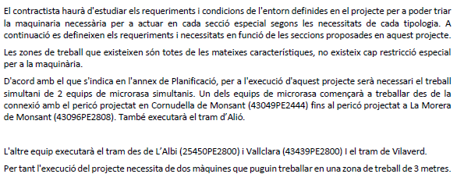

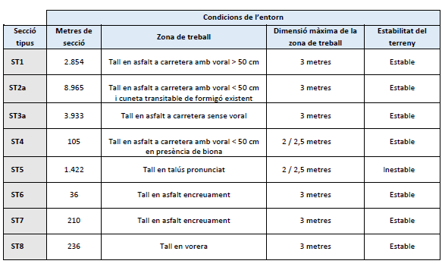

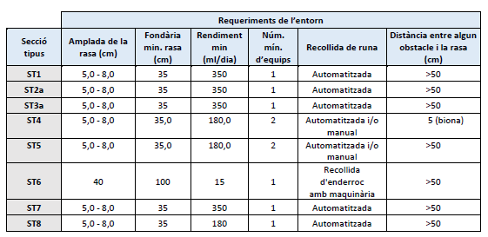

I acredita que:

Aquesta maquinària estarà disponible durant tot el termini d’execució de les obres.

I en prova de conformitat, se signa la present, a …………, el ....... de ………….. de 2024

Signatura

